INGENIERÍA INFORMÁTICA
EXAMEN IRC
------------------------------------------------------------------------------------------------------------------------------
NOMBRE:
SISTEMAS O GESTIÓN:
------------------------------------------------------------------------------------------------------------------------------
TEORÍA (4 PUNTOS):
CUESTIÓN | V/F
El campo checksum del datagrama IP sirve para comprobar la integridad de la cabecera (pero no de los datos). | V
ARP no usa paquetes IP para el envío de sus mensajes, tiene uno propio. | V
El router reordena su tabla de rutas de forma que las rutas host (/32) vayan siempre en último lugar | F
Una dirección broadcast puede aparecer como destino pero nunca como origen en la cabecera de los paquetes IP | V
La finalidad de los mensajes ICMP Redirect es reducir el número de routers por los que pasa un paquete para llegar a su destino | V
Un router Cisco preferirá una ruta hacia una misma red aprendida por OSPF frente a otra aprendida por EIGRP | F
Uno de los mecanismos para evitar el problema de la cuenta a infinito en RIP es la Técnica de las actualizaciones forzadas (“Triggered Updates”) Cuando un router aprende el camino a una nueva red o detecta un cambio en la métrica hacia una red conocida, inmediatamente difunde esta información a sus routers vecinos, sin esperar a que transcurran el periodo de 30 segundos establecido. | V
Una conexión IP queda especificada por los dos sockets que se comunican (IP origen-puerto origen, IP destino-puerto destino) | F
Si el servidor DNS local realiza una pregunta recursiva al DNS raíz, y éste no conoce la respuesta, le responderá con la dirección del servidor DNS del siguiente nivel más bajo. | F
En una conexión TCP, si se ha negociado el mecanismo de retrasmisión selectiva en caso de error, los segmentos que lleguen al RX fuera de secuencia serán descartados | F
En el cifrado de clave pública (cifrado asimétrico), las claves de cifrado y descifrado son independientes, no derivándose una de la otra, por lo cual puede hacerse pública la clave de descifrado siempre que se mantenga en secreto la clave de cifrado | F
Cuando un host detecta que los paquetes UDP que está enviando se pierden supone que hay congestión, si existen otras rutas intenta repartir el tráfico entre ellas | F
En un router con 2 interfaces pueden aplicarse simultáneamente 8 ACLs diferentes | F
Uno de los mecanismos llevados a cabo por CIDR (Classless InterDomain Routing) para paliar el agotamiento de las direcciones IPv4 es la agrupación geográfica de direcciones, lo cual reduce el número de entradas en las tablas de rutas | V
Cuando utilizas webmail la aplicación cliente de correo reside en tu propio equipo | F
Los fragmentos reciben la misma cabecera que el datagrama original salvo por los campos ‘Longitud Total’, ‘MF’ , ‘Desplazamiento del Fragmento’, ‘TTL’ y ‘Checksum’. | V
Un IDS (Intrusion Detection System) es un equipo con vulnerabilidades conocidas y controladas que se instala en una red para que actúe de cebo y atraiga a los hackers | F
En la configuración de cortafuegos conocida como Dual Homed Gateway son necesarios al menos dos screening routers. | F
Los puertos well-known (bien conocidos), por lo general, Irán en el campo “Puerto origen” de un segmento enviado por un cliente. | F
La unidad básica de fragmentación en IP es 8 bytes de datos | V

Problema 1. (3 puntos)
Considera la topología dada en la figura:

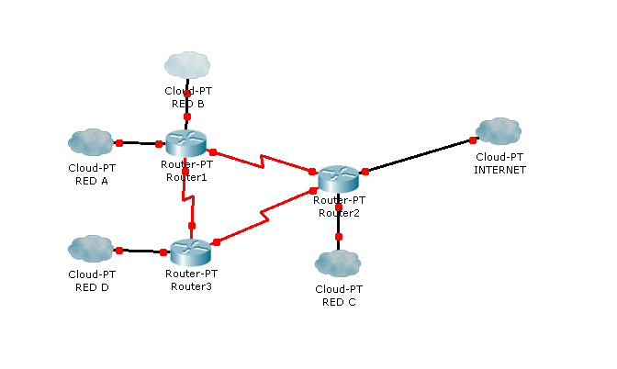
- Asignar direcciones IP a cada uno de los elementos, teniendo en cuenta que la dirección de red asignada a la organización es 172.20.1.0/24 . El reparto de direcciones ha de hacerse teniendo en cuenta:
  - La red A tendrá 100 equipos
  - La red B tendrá 50 equipos
  - La red C tendrá 27 equipos
  - La red D tendrá 10 equipos

Las cantidades anteriores reflejan los equipos ya presentes en el dibujo.

- Indica de forma esquemática cómo configurarías en todos los equipos de la red para asegurar la plena conectividad dentro de la organización y de ésta con Internet.

- En un host de la red C (PCC) tenemos un servidor HTTP que, en un instante determinado, quiere enviar 1024 bytes (datos de aplicación) a un cliente de una red remota (Internet). Suponiendo que la red C tiene una MTU de 512 bytes y el enlace con Internet (via Router 2) tiene una MTU de 256 bytes, indica cómo y dónde se llevaría a cabo el proceso de fragmentación. Indica la longitud total del datagrama original y, para cada fragmento que se genere, el valor de los campos de la cabecera IP: ID, flag MF, Offset y Longitud total.

PROBLEMA 2 (3 puntos)

En una secuencia de envío de segmentos TCP, en la que las líneas horizontales deben representar tics de reloj, se sabe que:

- A desea enviar a B la cadena de caracteres: ANDALUCIA ES DE CINE
- B no tiene datos que enviar a A.
- A usa un tamaño máximo de datos en cada segmento (en relación al MSS) de 4 caracteres (1 byte por carácter).
- B tiene un tamaño de ventana inicial de 8 bytes.
- El número de secuencia inicial de A es el 1000 y el de B el 300
- Tanto A como B sólo transmiten segmentos al principio del tic de reloj.
- Todos los segmentos tardan en llegar al destino medio tic de reloj, si no se pierden.
- A tiene un plazo para retransmitir segmentos de 4 tics de reloj.
- A enviará segmentos con datos siempre que pueda.
- B enviará un asentimiento cada vez que reciba un segmento de A.
- Suponer que se pierde el segundo segmento de datos de A a B y que ya no a se pierde ninguno más.
- El método utilizado para la recuperación de errores es: Vuelta Atrás-N.
- La aplicación lee datos del buffer del RX cuando éste está lleno, liberando espacio de la ventana de recepción de B.

Dibuja cómo se llevaría a cabo la transmisión TCP, incluyendo el establecimiento y el cierre de la conexión.

NOTA: suponer que los segmentos de acuse de recibo “puros” (no piggybacking) no gastan números de secuencia, mientras que los segmentos involucrados en el inicio y cierre de la conexión (que tengan activado el bit SYN o el bit FIN) gastan 1 número de secuencia.

